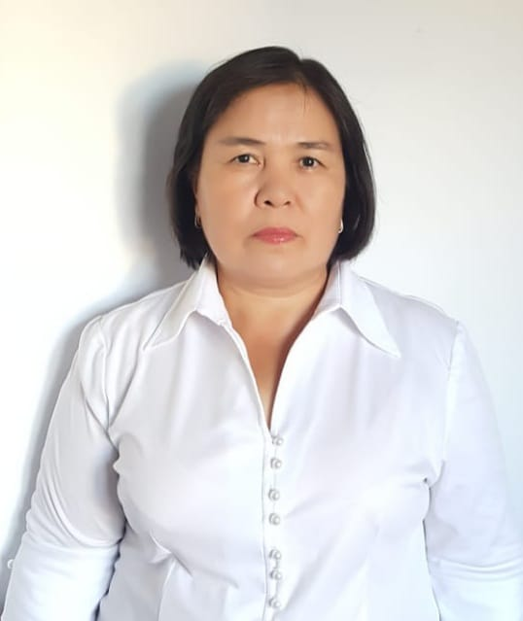

Сисенгалиева Баянгул Тынышевна
Тәрбиеші
Білімі: Арнаулы орта
Санаты: Жоғары
Еңбек өтілі:

Жетістігі:
1.Диплом. Астана қаласы «ZIAT»Ғылыми-әдістемелік орталығымен ұйымдастырылған «Тәрбиеші болу-бақыт»атты мектепке дейінгі білім беру мекемелерінің қызметкерлеріне арналған VI Республикалық сайысында
І орын. №ДО-02512. 2016 жыл.
2.Сертификат. Білім саласындағы жетістіктері үшін «Үздік тәрбиеші»деп танылып, аудан әкімінің грант иегері. 2016 жыл.
3.Диплом. «Жарқын күз"атты қашықтықтан өткізілген Республикалық балалар арсындағы сурет сайысына белсенді қатысқаны үшін.
Астана. 2016 жыл.
4.Сертификат. Мектепке дейінгі білім саласы педагогтеріне арналған «Ең үздік-біздің тобымыз» атты облыстық сырттай байқауына белсене қатысқаны үшін. Ақтөбе. 2017 жыл.
5.Диплом. Мектепке дейінгі, жалпы орта,қосымша және кәсіптік білім беоу ұйымдарының білім алушылары арасында «Күз бояуы» қашықтықтан өткізілген интернет-байқауында жүлдегерлерін жоғары дәрежеде дайындағаны үшін. Астана.2017 жыл.
6.Мақтау қағазы.Қазақстан Республикасының Тұңғыш Президенті Елбасы қоры мен Мемлекеттік тілді дамыту қорының «Үздік қазақ тілді интерент сайт сыйлығы»байқауының жеңімпазы Martebe.kz білім порталының ұйымдастыруымен балабақша тәрбиешілерінің педагогика шеберлігін және кәсіби біліктілігін арттыру мақсатында өткізілген Республикалық «Үздік балабақша тәрбиешісі» байқауына қатысуда белсенділік танытқаны үшін.
Алматы.Тіркеу №11-463.

7.«Алғыс хат»
Ақтөбе облыстық білім басқармасы «Ақтөбе-Дарын»Өңірлік Ғылыми-Тәжірибелік Білім Беру Орталығы.
2018 жыл.
8.Диплом.
Білімқұмар балаларға арналған республикалық «Үркер» марафоны.
2018жыл.
9.«Асыл ұстаз» медальі.
Халықаралық Педагогика және Иновациялық Технологиялық Ғылым
Академиясы.
Куәлік № УАҰ 098
18.10.2018жыл.
10. Диплом. І-дәрежелі «Тәуелсіз ел жастары» қоғамдық қорының ұйымдастыруымен балабақша тәрбиешілері арасында өткен республикалық «Ел жүрегі-Нұр-Сұлтан» атты онлайн эссе жазу сайысы.
2019жыл. Алматы.
11. Алғыс хат. «Тәуелсіз ел жастары» қоғамдық қорының ұйымдастыруымен өткен балабақша арасындағы өткен республикалық «Ел жүрегі-Нұр-Сұлтан» атты онлайн сурет байқауына шәкірт дайындағаны үшін.
2019 жыл. Алматы.
12. Алғыс хат. «Халықаралық ғылыми тәжірибе» республикалық қашықтық олимпиадалар орталағының ұйымдастыруымен өткен балабақшалар арасындағы «Алтын күз» атты сурет байқауында шәкірт дайындап, оның бойындағы шығармашылық қабілетті арттыра білгеніңіз үшін алғыс білдіреміз.
Алматы, 2019 жыл.
13.Сертификат
ҚР Тұңғыш Президенті қоры сыйлығының иегері Qaztest. kz қазақ тілді олимпиада сайтында балабақша қызметкерлерінің біліктілігін арттыру мақсатында ұйымдастырылған ІІ Республикалық «Үздік мектепке дейінгі ұйым қызметкері» олимпиадасына қатысқандығын растайды.
Алматы, 2020 жыл Тіркеу № С-78920.

14.Диплом ІІІ-дәрежелі.
ҚР Тұңғыш Президенті қоры сыйлығының иегері Qaztest. kz қазақ тілді олимпиада сайтында балабақша қызметкерлерінің біліктілігін арттыру мақсатында ұйымдастырылған ІІ Республикалық «Үздік мектепке дейінгі ұйым қызметкері» олимпиадасының жүлдегері.
Алматы, 2020 жыл Тіркеу №С-78920.
15. Диплом. «Көкжиек»Республикалық білімділер сайтының ұйымдастыруымен өткізілген балабақша бүлдіршіндеріне арналған шығармашылық байқауға оқушыларын қатыстырып,ұрпақ тәрбиесіне қосқан үлесі үшін. 2020 жыл.Қараша.
16. Диплом. «Көкжиек» Республикалық білімділер сайтының ұйымдастыруымен өткізілген балабақша бүлдіршіндеріне арналған шығармашылық байқауға бүлдіршіндерін қатыстырып, жас ұрпақ тәрбиесіне қосқан үлесі үшін. Алматы. 2021жыл
17. Диплом. Республика педагогтарының әдістеме мен өнер-білім орталығының «МЕН-НОВАТОР ҰСТАЗБЫН»атты республика педагогтарының арасында ұйымдастырылған байқауда «Үздік тәрбиеші»номинациясы бойынша білім беру саласындағы жаңашылдығымен ерекшеленгені үшін. № 00-5489. Алматы, 2021жыл.
18. Алғыс хат. Көп жылдар еңбегі үшін. Ақтөбе облысының білім басқармасынан. Ақтөбе. 2021жыл.
19. Алғыс хат. Педагогика иновацияларды оқу-тәрбие жүйесінде белсенді пайдаланып,бұқаралық ақпараттық құралдарда насихаттағаны үшін.
Ақтөбе, 2021жыл.
20. Диплом. Білімқұмар балаларға арналған республикалық «Үркер»марафонының жеңімпаздары мен жүлдегерлерін сапалы дайындығы үшін. №3581.2021 жыл.

Ашық оқу қызметі.
Қаңтар айы.2022жыл.
Білім беру саласы:Шығармашылық.
Бөлімі:Сурет салу.
Тақырыбы:Қоян.
Мақсаты:Жануарлар туралы түсіне отырып,олардың ерекшеліктерін ескеріп,сурет сала алады.Сурет салуға қызығушылығы артады.

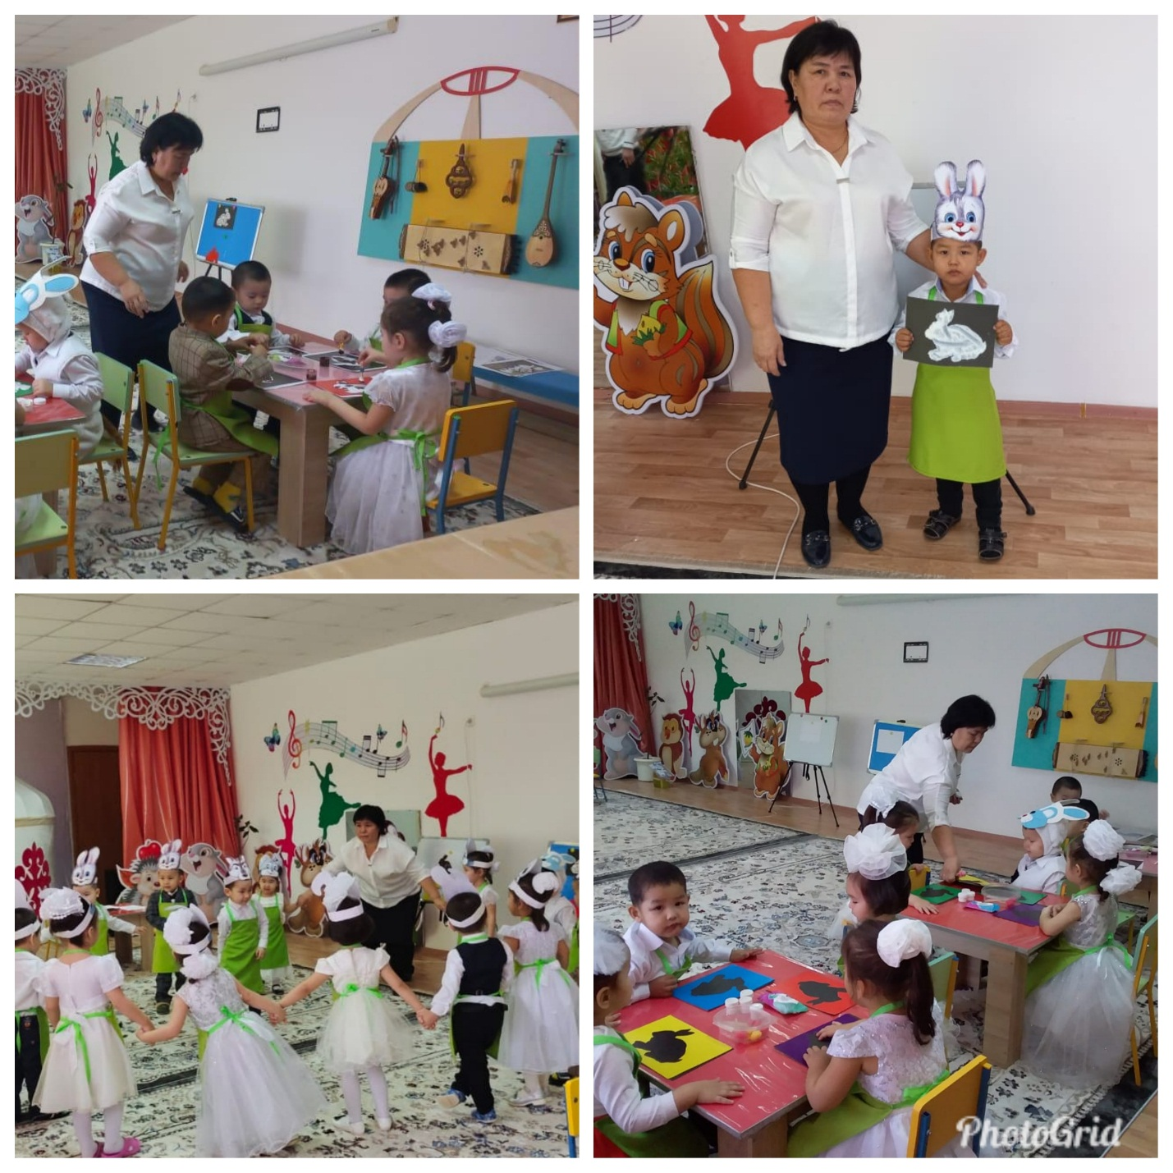

Балалар жетістігі:
1.Амангелді Диас. Диплом.
Халықаралық «Пони»байқауының жүлдегері.
2016 жыл.
2.Жанболатқызы Дильназ. Диплом.
Халықаралық «Пони»байқауының жүлдегері.
2016 жыл.
3.Болат Санат «Жаңа жылдық ойыншықтар» байқауында ІІ-орын.
2018 жыл. Ойыл.
«Алғыс хат» Облыстық «Жаңа жылдық ойыншықтар» атты шығармашылық байқау. Ғылыми-тәжірибелік орталығы.
2018 жыл. Ақтөбе.
«Диплом» І-орын.
Аудандық «Ұяшықтар» әлеуметтік бастама байқауы.
2019 жыл. Ойыл.
«Диплом» І-дәрежелі.
«Тәуелсіз ел жастары» қоғамдық қорының ұйымдастыруымен өткен балабақша арасындағы өткен республикалық «Ел жүрегі-Нұр-Сұлтан» атты онлайн сурет байқауы.
2019жыл. Алматы.
4.Құлман Бекнұр Диплом
Білімқұмар балаларға арналған республикалық «Үркер» зияткерлік марафоны. 2018 жыл. .
5.Диплом «Халықаралық ғылыми тәжірибе» республикалық қашықтық олимпиадалар орталағының ұйымдастыруымен өткен балабақшалар арасындағы «Алтын күз» атты сурет байқауында жүлделі ІІ-орын иеленгені үшін Құлман Бекнұр марапатталады. Алматы, 2019 жыл.

5.Жақсығали Жасмин Диплом
Білімқұмар балаларға арналған республикалық «Үркер» зияткерлік марафоны. 2018жыл.
6.Сергеева Аянат Диплом Білімқұмар балаларға арналған республикалық «Үркер» зияткерлік марафоны. 2018жыл.
7.Диплом. ІІ дәрежелі «Халықаралық ғылыми тәжірибе» республикалық қашықтық олимпиадалар орталағының ұйымдастыруымен өткен балабақшалар арасындағы «Алтын күз» атты сурет байқауында жүлделі ІІ-орын иеленгені үшін Сергеева Аянат марапатталады. Алматы, 2019 жыл.
8.Жауғашты Бексұлтан Диплом І-дәрежелі.
«Тәуелсіз ел жастары» қоғамдық қорының ұйымдастыруымен өткен балабақша арасындағы өткен республикалық «Ел жүрегі-Нұр-Сұлтан» атты онлайн сурет байқауы. Алматы.2019жыл.
8.Мінсізбаев Мәди Алғыс хат .Аудандық «Ұяшықтар» әлеуметтік бастама байқауы.Ойыл.2019 жыл.
9.Жалғасов Нұрәли
«Алғыс хат»
Аудандық «Ұяшықтар» әлеуметтік бастама байқауы.
Ойыл.2019 жыл.
10.Қобланов Мұратбек
«Алғыс хат»
Аудандық «Ұяшықтар» әлеуметтік бастама байқауы.
Ойыл.2019 жыл.
11.Бақтыбай Үміт
«Алғыс хат»
Аудандық «Ұяшықтар» әлеуметтік бастама байқауы.
Ойыл. 2019 жыл.
«Диплом» І дәрежелі.
«Халықаралық ғылыми тәжірибе» республикалық қашықтық олимпиадалар орталағының ұйымдастыруымен өткен балабақшалар арасындағы «Алтын күз» атты сурет байқауында жүлделі І-орын иеленгені үшін Бақтыбай Үміт марапатталады.
Алматы, 2019 жыл.

12.Шеркешбаев Мадияр
Диплом. І орын.
«Көкжиек»Республикалық білімділер сайтының ұйымдастыруымен өткізілген балабақша бүлдіршіндеріне арналған шығармашылық байқауға қатысып «Менің сүйікті кейіпкерім»номинациясы бойынша жүлделі орынға ие болғаны үшін.
Астана.2020жыл.Қараша.
Диплом.
Білімқұмар балаларға арналған Республикалық «Үркер»зияткерлік марафонының жеңімпазы.
2021жыл.
13.Болат Ахмедияр
Диплом. І орын.
«Көкжиек»Республикалық білімділер сайтының ұйымдастыруымен өткізілген балабақша бүлдіршіндеріне арналған шығармашылық байқауға қатысып «Менің сүйікті кейіпкерім»номинациясы бойынша жүлделі орынға ие болғаны үшін.
Астана.2020жыл.Қараша.
14.Дәденов Әбубәкір
Диплом. І орын.
«Көкжиек»Республикалық білімділер сайтының ұйымдастыруымен өткізілген балабақша бүлдіршіндеріне арналған шығармашылық байқауға қатысып «Менің сүйікті кейіпкерім»номинациясы бойынша жүлделі орынға ие болғаны үшін.
Астана.2020жыл.Қараша.
15.Мәденбаев Алдияяр
Диплом. І орын.
«Көкжиек»Республикалық білімділер сайтының ұйымдастыруымен өткізілген балабақша бүлдіршіндеріне арналған шығармашылық байқауға қатысып «Менің сүйікті кейіпкерім»номинациясы бойынша жүлделі орынға ие болғаны үшін.
Астана.2020жыл.Қараша.

16.Мәдембаев Алдияр.
Диплом. І орын.
«Көкжиек»Республикалық білімділер сайтының ұйымдастыруымен өткізілген балабақша бүлдіршіндеріне арналған шығармашылық байқауға қатысып, «Сурет»номинациясы бойынша жүлделі орынға ие болғаны үшін.
Алматы.2021жыл. №021-05308.

17.Әлібеков Алихан.
Диплом. І орын.
«Көкжиек»Республикалық білімділер сайтының ұйымдастыруымен өткізілген балабақша бүлдіршіндеріне арналғаншығармашылық байқауға қатысып, «Сурет»номинациясы бойынша жүлделі орынға ие болғаны үшін.
Алматы.2021жыл. №021-05312.
Диплом.
Білімқұмар балаларға арналған Республикалық «Үркер»зияткерлік марафонының жеңімпазы.
2021жыл.

18.Майлыбаева Балауса.
Диплом. І орын.
«Көкжиек»Республикалық білімділер сайтының ұйымдастыруымен өткізілген балабақша бүлдіршіндеріне арналғаншығармашылық байқауға қатысып, «Сурет»номинациясы бойынша жүлделі орынға ие болғаны үшін.
Алматы.2021жыл. №021-05314.
Диплом.
Білімқұмар балаларға арналған Республикалық «Үркер»зияткерлік марафонының жеңімпазы.
2021жыл.
19.Мұхамбетқали Әлинұр.
Диплом. І орын.
«Көкжиек»Республикалық білімділер сайтының ұйымдастыруымен өткізілген балабақша бүлдіршіндеріне арналғаншығармашылық байқауға қатысып, «Сурет»номинациясы бойынша жүлделі орынға ие болғаны үшін.
Алматы.2021жыл. №021-05309.

20.Жолдас Нұрғани.
Диплом. І орын.
«Көкжиек»Республикалық білімділер сайтының ұйымдастыруымен өткізілген балабақша бүлдіршіндеріне арналғаншығармашылық байқауға қатысып, «Сурет»номинациясы бойынша жүлделі орынға ие болғаны үшін.
Алматы.2021жыл. №021-05315.
Диплом.
Білімқұмар балаларға арналған Республикалық «Үркер»зияткерлік марафонының жеңімпазы.
2021жыл.
21.Бағдаулет Алишер.
Диплом. І орын.
«Көкжиек»Республикалық білімділер сайтының ұйымдастыруымен өткізілген балабақша бүлдіршіндеріне арналғаншығармашылық байқауға қатысып, «Сурет»номинациясы бойынша жүлделі орынға ие болғаны үшін.
Алматы.2021жыл. №021-05317.

Диплом.
Білімқұмар балаларға арналған Республикалық «Үркер»зияткерлік марафонының жеңімпазы.
2021жыл.
22.Нұрбергенова Аружан
Диплом.
Білімқұмар балаларға арналған Республикалық «Үркер»зияткерлік марафонының жеңімпазы.
2021жыл.
23.Әлібекова Айым.
Диплом.
Білімқұмар балаларға арналған Республикалық «Үркер»зияткерлік марафонының жеңімпазы.
2021жыл.
24. Қуандық Саян.
Диплом.
Білімқұмар балаларға арналған Республикалық «Үркер»зияткерлік марафонының жеңімпазы.
2021жыл.

25.Рауилов Дамир.
Диплом.
Білімқұмар балаларға арналған Республикалық «Үркер»зияткерлік марафонының жеңімпазы.
2021жыл.
26.Аманғос Ихсан.
Диплом.
Білімқұмар балаларға арналған Республикалық «Үркер»зияткерлік марафонының жеңімпазы.
2021жыл.
27.Жалғасов Нұрдәулет.
Диплом.
Білімқұмар балаларға арналған Республикалық «Үркер»зияткерлік марафонының жеңімпазы.
2021жыл.
28.Серікбаев Ғафур.
Диплом.
Білімқұмар балаларға арналған Республикалық «Үркер»зияткерлік марафонының жеңімпазы.
2021жыл.

